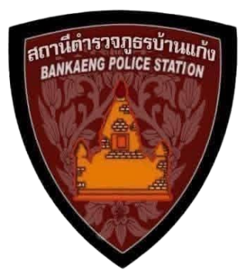
รายงานผลการดำเนินงานการประเมินความเสี่ยงการทุจริต
ของสถานีตำรวจภูธรบ้านแก้ง ตำรวจภูธรจังหวัดชัยภูมิ ประจำปีงบประมาณ พ.ศ.๒๕๖๙
งานอำนวยการ
ปัจจัยที่  จะเกิดความเสี่ยง | มาตรการจัดการความเสี่ยง | ผลการดำเนินการ
๑.การเบิกจ่ายเงินสวัสดิการ มีการหาช่องทางเพื่อผลประโยชน์ส่วนตน เช่น รับสินน้ำใจ  ๒.การเบิกจ่ายเงินงบประมาณ และเงินนอกงบประมาณ มีการหาช่องทางเพื่อผลประโยชน์ส่วนตน เช่น รับสินน้ำใจ  ๓.การขออนุญาตต่ออายุใบสําคัญประจําตัวคนต่างด้าวฯ  -ไม่เร่งรัดดำเนินการ  - เพิ่มขั้นตอนการดำเนินการโดยไม่ จําเป็น  ๔.การจัดซื้อจัดจ้างมีผลประโยชน์ในการดำเนินการ  5.การรับ การแจกจ่าย พัสดุ เอื้อประโยชน์ต่อพวกพ้อง | ๑. กำกับดูแล การปฏิบัติงาน โดยมีการตรวจสอบตามสาย การบังคับบัญชาทุกขั้นตอน เพื่อไม่ให้เกิดช่องว่างในการ เรียกรับผลประโยชน์  ๒. อบรม กําชับการปฏิบัติงาน ของเจ้าหน้าที่อย่างสม่ำเสมอ เพื่อสร้างจิตสํานึกในการ ปฏิบัติงาน  ๓. ดูแลทุกข์สุข สอบถาม ปัญหาความเป็นอยู่อย่าง ใกล้ชิด | ๑.มีการอบรม กําชับ การ ปฏิบัติหน้าที่เป็นประจำ  ๒ .ตรวจสอบเอกสารที่เกี่ยวข้องกับการปฏิบัติงาน อย่างสม่ำเสมอ  ๓. ตรวจสอบความเป็นอยู่ สอบถาม พูดคุยเพื่อให้ได้ รับทราบปัญหาต่าง ๆ ของผู้ใต้บังคับบัญชา เพื่อสามารถให้ คำแนะนํา  และแนวทางแก้ไข ปัญหาได้อย่างถูกต้อง

งานป้องกันปราบปราม
ปัจจัยที่  จะเกิดความเสี่ยง | มาตรการจัดการความเสี่ยง | ผลการดำเนินการ
1การจับกุมและการบังคับใช้กฎหมาย  -การละเว้นการปฏิบัติหน้าที่เพื่อ ผลประโยชน์  -การเอื้อประโยชน์ให้ผู้อื่นได้ ประโยชน์  -การกลั่นแกล้ง บังคับขู่เข็ญ เรียก รับผลประโยชน์  -รับสินบน  -ละเว้นการปฏิบัติหน้าที่ เพื่อเรียก รับผลประโยชน์เล็กน้อย เพื่อแลก กับการไม่ดำเนินขั้นตอนตามกฎหมาย เช่น การตรวจพบการ ลักลอบเล่นการพนันแล้วไม่ ดำเนินการจับกุม พูดคุยไกล่เกลี่ย เพื่อรับผลประโยชน์  -กลั่นแกล้ง บังคับ ขู่เข็ญ เรียกรับ ผลประโยชน์ เช่น การ  จับกุมยัดของ กลางยาเสพติด เพื่อเรียกรับ ผลประโยชน์  ในการไม่จับกุม | ๑.อบรม กําชับการปฏิบัติงาน ของเจ้าหน้าที่ตำรวจให้ปฏิบัติ ตามกฎหมายอย่างเคร่งครัด ไม่ให้เรียกรับทรัพย์สินหรือประโยชน์อื่นใดเพื่อช่วยเหลือ ผู้กระทำผิด  ๒.จัดหาสวัสดิการเพิ่มเติมเพื่อ สร้างขวัญกําลังใจในการ ปฏิบัติหน้าที่  ๓. เสริมสร้างการควบคุมดูแลผู้ใต้งบังคับบัญชา ตามคำสั่ง ๑๒๑๒/๒๕๓๗  ๔.แต่งตั้งคณะกรรมการเพื่อ ติดตามและควบคุมการรับสินบน ประจำสถานี | ๑.ก่อนออกปฏิบัติหน้าที่ หัวหน้างานต้องอบรม กําชับ การปฏิบัติงานของ เจ้าหน้าที่ตำรวจให้ปฏิบัติตามกฎหมาย อย่าง  เคร่งครัด ไม่ให้เรียกรับทรัพย์สินหรือประโยชน์อื่นใด เพื่อช่วยเหลือผู้กระทำผิดทุก กรณี  ๒.สอดส่องผู้ใต้บังคับบัญชา อย่างสม่ำเสมอเช่น ออก เยี่ยมเยียนครอบครัว เพื่อสอบถามปัญหาต่างๆ  ๓ .นําปัญหาต่าง ๆ ของ ผู้ใต้บังคับบัญชาเสนอ คณะกรรมการเพื่อติดตาม และควบคุมการรับสินบน เพื่อ หาแนวทางแก้ไข  ต่อไป

งานจราจร
ปัจจัยที่  จะเกิดความเสี่ยง | มาตรการจัดการความเสี่ยง | ผลการดำเนินการ
1.การจับกุมผู้กระทำความผิดตามกฎหมายจราจร เรียกรับทรัพย์สินหรือประโยชน์อื่น ใดแลกกับการไม่ให้ถูกจับกุมตามกฎหมายจราจร | ๑.อบรม กําชับการปฏิบัติงาน ของเจ้าหน้าที่ตำรวจให้ปฏิบัติ ตามกฎหมายอย่างเคร่งครัดไม่ให้เรียกรับทรัพย์สินหรือ ประโยชน์อื่นใดเพื่อ  ช่วยเหลือผู้กระทำผิด  ๒.จัดหาสวัสดิการเพิ่มเติมเพื่อ สร้างขวัญกําลังใจในการ ปฏิบัติหน้าที่  ๓. เสริมสร้างการควบคุมดูแล ผู้ใต้งบังคับบัญชาตามคำสั่ง ๑๒๑๒/๒๕๓๗  ๔.แต่งตั้งคณะกรรมการเพื่อ ติดตามและควบคุมการรับสินบนประจำสถานี | ๑.ก่อนออกปฏิบัติหน้าที่ หัวหน้างานต้อง อบรมกําชับ การปฏิบัติงานของ เจ้าหน้าที่ ตำรวจให้ปฏิบัติตามกฎหมาย อย่างเคร่งครัด ไม่ให้เรียกรับทรัพย์สิน หรือประโยชน์อื่นใดเพื่อช่วยเหลือผู้กระทำผิดทุก กรณี  ๒.สอดส่องผู้ใต้งบังคับบัญชา อย่าง สม่ำเสมอเช่น ออก เยี่ยมเยียนครอบครัว เพื่อ สอบถามปัญหาต่างๆ  ๓ .นําปัญหา ต่าง ๆ ของ ผู้ใต้บังคับบัญชา เสนอคณะกรรมการเพื่อติดตาม และ ควบคุมการรับสินบนเพื่อ หาแนวทางแก้ไข ต่อไป

งานสืบสวน
ปัจจัยที่  จะเกิดความเสี่ยง | มาตรการจัดการความเสี่ยง | ผลการดำเนินการ
1 การจับกุมผู้กระทำความผิดตามกฎหมายอาญา -เรียกทรัพย์สินหรือประโยชน์อื่นใด เพื่อแลกกับการไม่ให้ถูกจับกุม  - เรียกทรัพย์สินหรือประโยชน์อื่น ใดเพื่อแลกกับการไม่ให้ถูกจับกุม ดำเนินคดี  - เรียกทรัพย์สินหรือประโยชน์อื่น ใดเพื่อแลกกับการไม่ให้ถูกจับกุม ดำเนินคดี | ๑.อบรม กําชับการปฏิบัติงาน ของเจ้าหน้าที่ตำรวจให้ปฏิบัติ ตามกฎหมายอย่างเคร่งครัดไม่ให้เรียกรับทรัพย์สินหรือ ประโยชน์อื่นใดเพื่อ  ช่วยเหลือ ผู้กระทำผิด  ๒.จัดหาสวัสดิการเพิ่มเติมเพื่อ สร้างขวัญกําลังใจในการ ปฏิบัติหน้าที่  ๓. เสริมสร้างการควบคุมดูแล ผู้ใต้งบังคับบัญชาตามคำสั่ง ๑๒๑๒/๒๕๓๗  ๔.แต่งตั้งคณะกรรมการเพื่อ ติดตามและควบคุมการรับสินบน ประจำสถานี | ๑.ก่อนออกปฏิบัติหน้าที่ หัวหน้างาน ต้อง อบรมกําชับ การปฏิบัติงานของ เจ้าหน้าที่ ตำรวจให้ปฏิบัติตาม กฎหมาย อย่างเคร่งครัด ไม่ให้เรียกรับ ทรัพย์สินหรือประโยชน์อื่นใด เพื่อ ช่วยเหลือผู้กระทำผิดทุก กรณี๒.สอดส่องผู้ใต้งบังคับบัญชา อย่าง สม่ำเสมอ เช่นออก เยี่ยมเยียน ครอบครัว เพื่อ สอบถามปัญหาต่างๆ  ๓ .นําปัญหาต่าง ๆ ของผู้บังคับบัญชาเสนอคณะกรรมการ เพื่อติดตาม และควบคุมการรับสินบนเพื่อหา แนวทางแก้ไขต่อไป

งานสอบสวน
ปัจจัยที่  จะเกิดความเสี่ยง | มาตรการจัดการความเสี่ยง | ผลการดำเนินการ
1 ยื่นคําร้องขอปล่อยตัว ชั่วคราวต่อพนักงาน สอบสวน ไม่นําเงินประกันตัวผู้ต้องหาส่ง เจ้าหน้าที่การเงินตามวันที่ ทำการ ปล่อยตัวชั่วคราว  2.การดำเนินการเกี่ยวกับการเข้าถึงพยานหลักฐาน  -การเปิดเผยข้อมูลส่วนใดส่วนหนึ่งเพื่อแลกรับกับผลประโยชน์  3.การนำส่งเงินค่าปรับ เจ้าหน้าที่เปรียบเทียบปรับ นำเงินเปรียบเทียบปรับส่ง ให้เจ้าหน้าที่การเงินล่าช้า  -เจ้าหน้าที่นำส่งเงินล่าช้านำเงินไปใช้ส่วนตัว | ๑.อบรม กําชับการปฏิบัติงาน ของเจ้าหน้าที่ตำรวจให้ปฏิบัติ ตามกฎหมายอย่างเคร่งครัดไม่ให้เรียกรับทรัพย์สินหรือ ประโยชน์อื่นใดเพื่อ  ช่วยเหลือ ผู้กระทำผิด  ๒.จัดหาสวัสดิการเพิ่มเติมเพื่อ สร้างขวัญกําลังใจในการ ปฏิบัติหน้าที่  ๓. เสริมสร้างการควบคุมดูแล ผู้ใต้งบังคับบัญชาตามคำสั่ง ๑๒๑๒/๒๕๓๗  ๔.แต่งตั้งคณะกรรมการเพื่อ ติดตามและควบคุมการรับสินบน ประจำสถานี | ๑.ก่อนออกปฏิบัติหน้าที่ หัวหน้างานต้อง อบรมกําชับ การปฏิบัติงานของ เจ้าหน้าที่ ตำรวจให้ปฏิบัติตามกฎหมาย อย่าง เคร่งครัด ไม่ให้เรียกรับทรัพย์สินหรือประโยชน์อื่น ใด เพื่อช่วยเหลือผู้กระทำผิดทุก กรณี  ๒.สอดส่อง ผู้ใต้งบังคับบัญชา อย่าง สม่ำเสมอเช่น ออก เยี่ยม เยียนครอบครัว เพื่อ สอบถามปัญหาต่าง  ๓ .นําปัญหาต่าง ๆ ของผู้ใต้บังคับบัญชาเสนอคณะกรรมการเพื่อติดตาม และควบคุมการรับสินบนเพื่อ หาแนวทางแก้ไขต่อไป
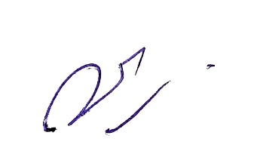

พันตำรวจโท
( วิชัย ประเสริฐสังข์ )
สารวัตรสถานีตำรวจภูธรบ้านแก้ง

ภาพการดำเนินการป้องกันความเสี่ยงการทุจริต
งานอำนวยการ
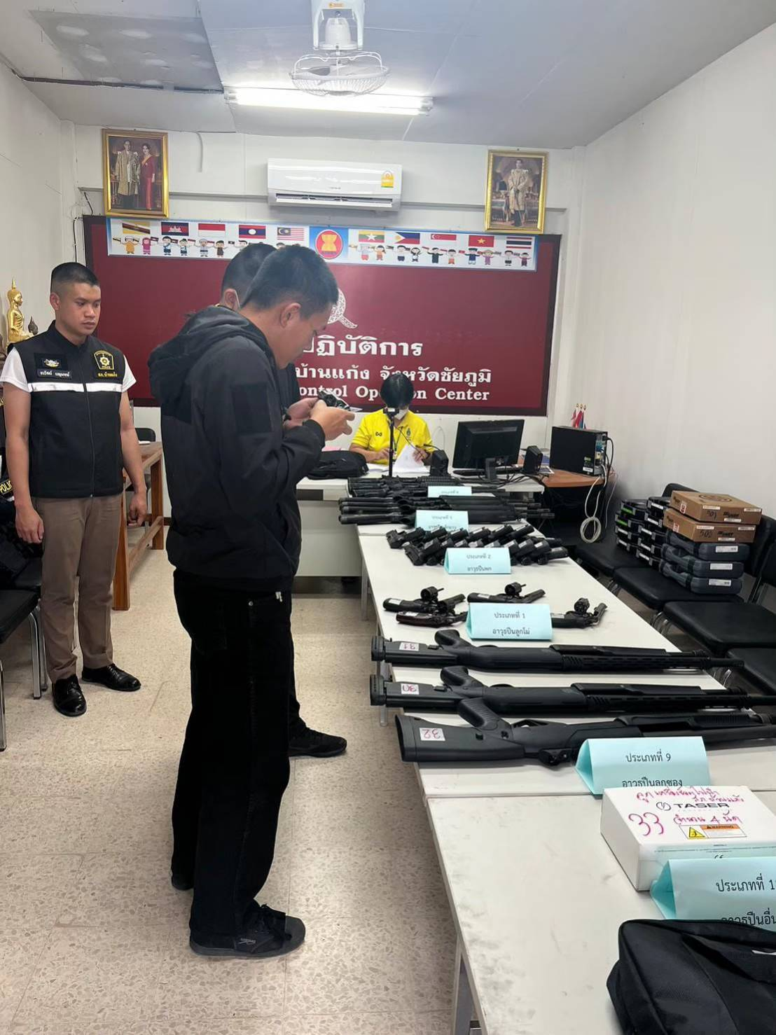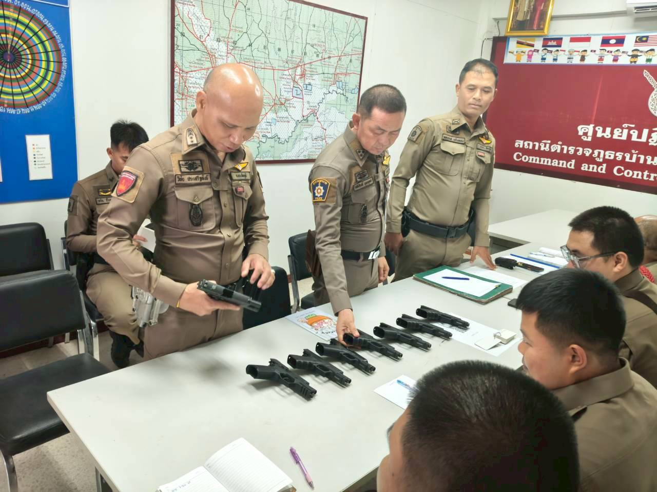
พ.ต.ท.วิชัย ประเสริฐสังข์ สว.สภ.บ้านแก้ง มอบหมายให้ เจ้าหน้าที่งานอำนวยการ เป็นผู้ควบคุม กำกับดูแลการเบิกจ่ายสิ่งของหลวง และการดำเนินการในหน้าที่ป้องกันการทุจริตจากการปฏิบัติหน้าที่

งานป้องกันปราบปราม
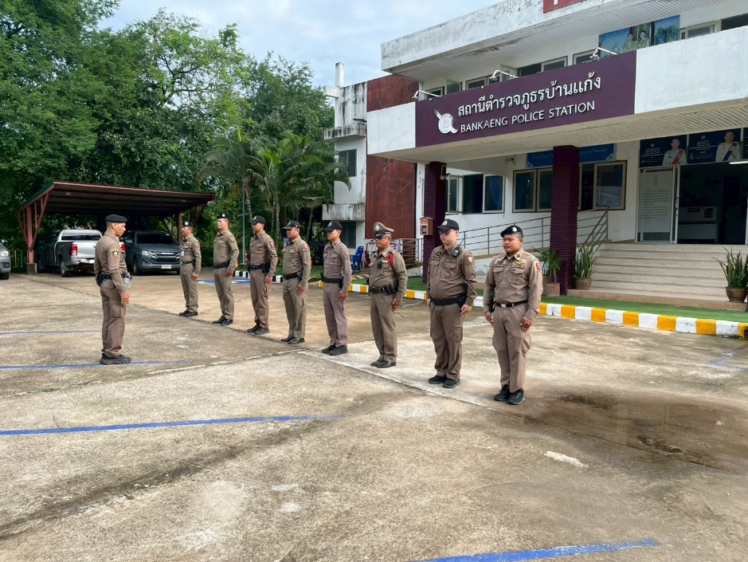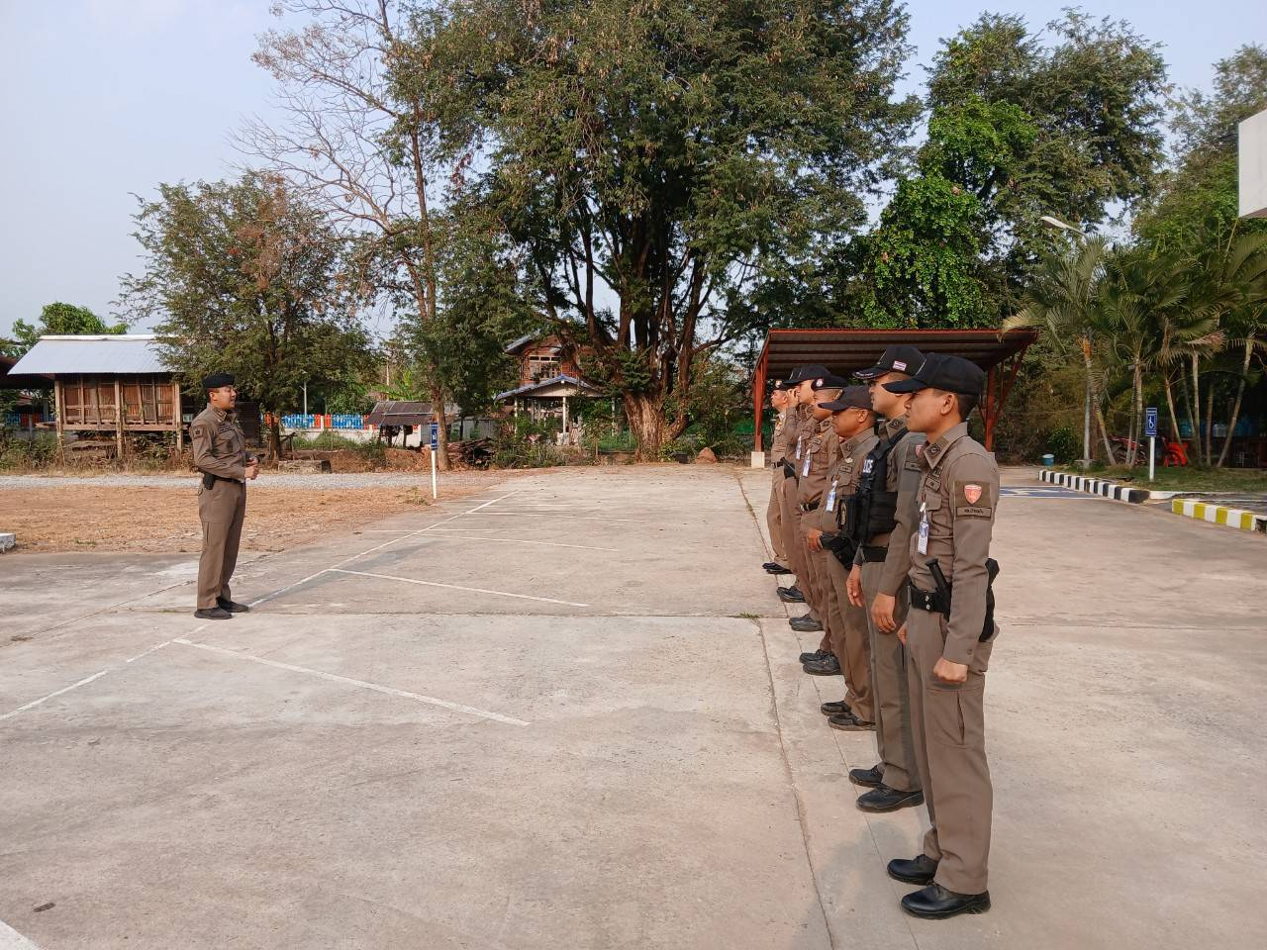
พ.ต.ท.วิชัย ประเสริฐสังข์ สว.สภ.บ้านแก้ง ประชุม อบรม กำชับการปฏิบัติของเจ้าหน้าที่สายตรวจ และมอบหมายให้ รอง สว.สส. เป็น ผู้ควบคุม กำกับดูแลการปฏิบัติของเจ้าหน้าที่สายตรวจ ป้องกันการทุจริตจากการปฏิบัติหน้าที่

งานจราจร
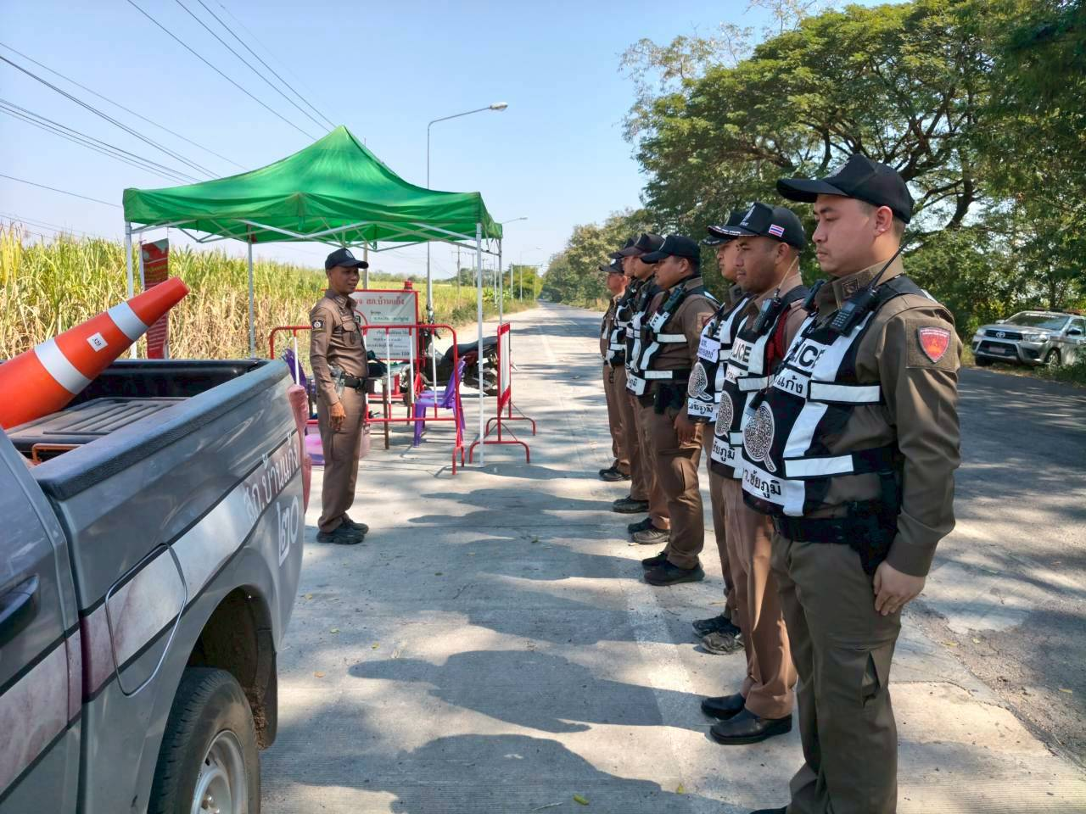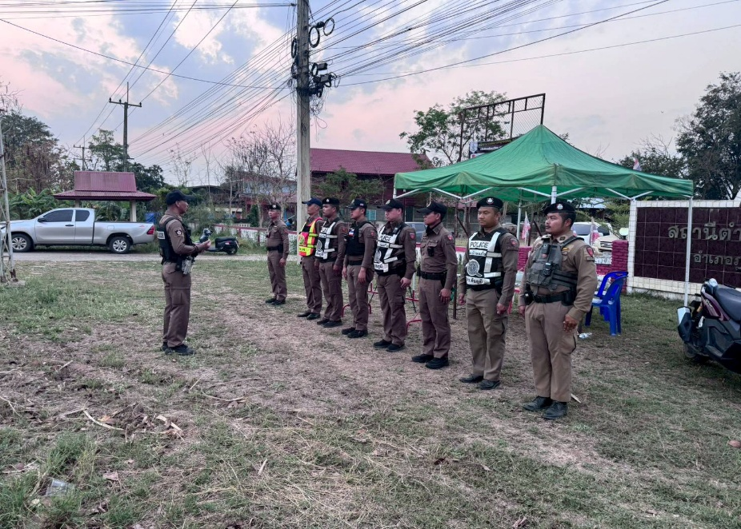
พ.ต.ท.วิชัย ประเสริฐสังข์ สว.สภ.บ้านแก้ง ประชุม อบรม กำชับการปฏิบัติของเจ้าหน้าที่จราจร และมอบหมายให้ รอง สว.สส. เป็น ผู้ควบคุม กำกับดูแลการปฏิบัติของเจ้าหน้าที่จราจรการทุจริตจากการปฏิบัติหน้าที่

งานสอบสวน
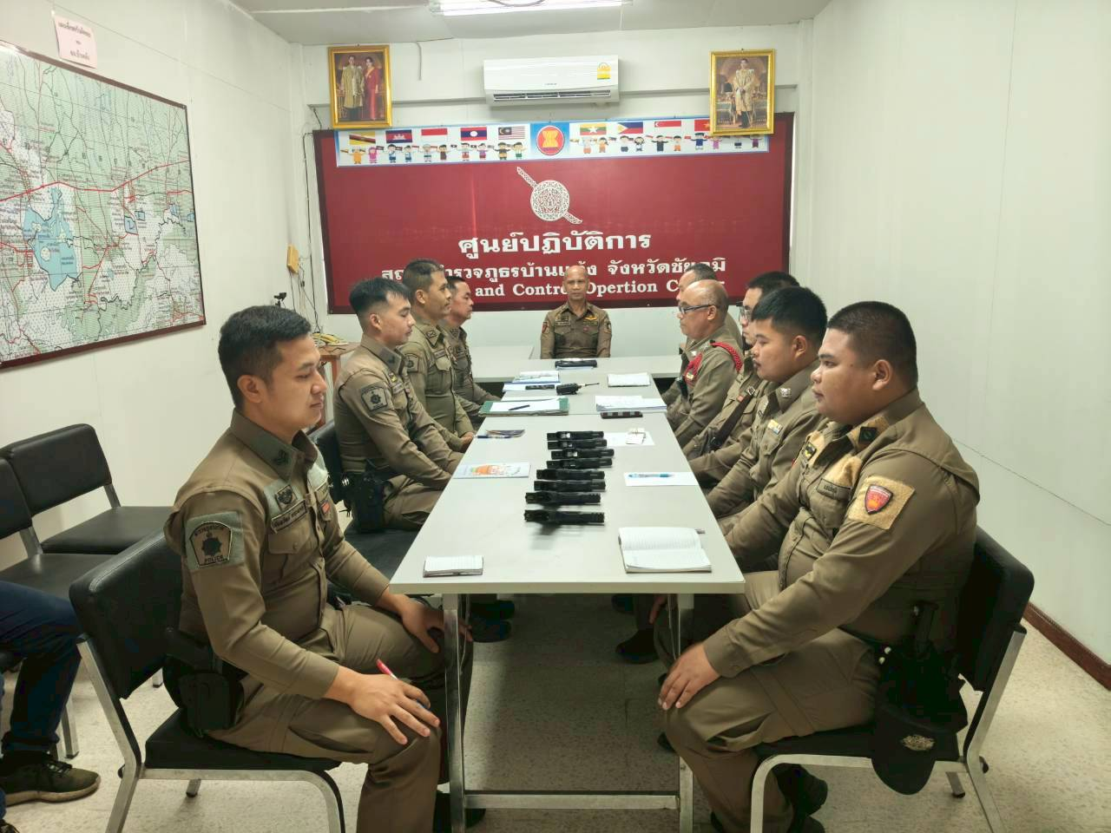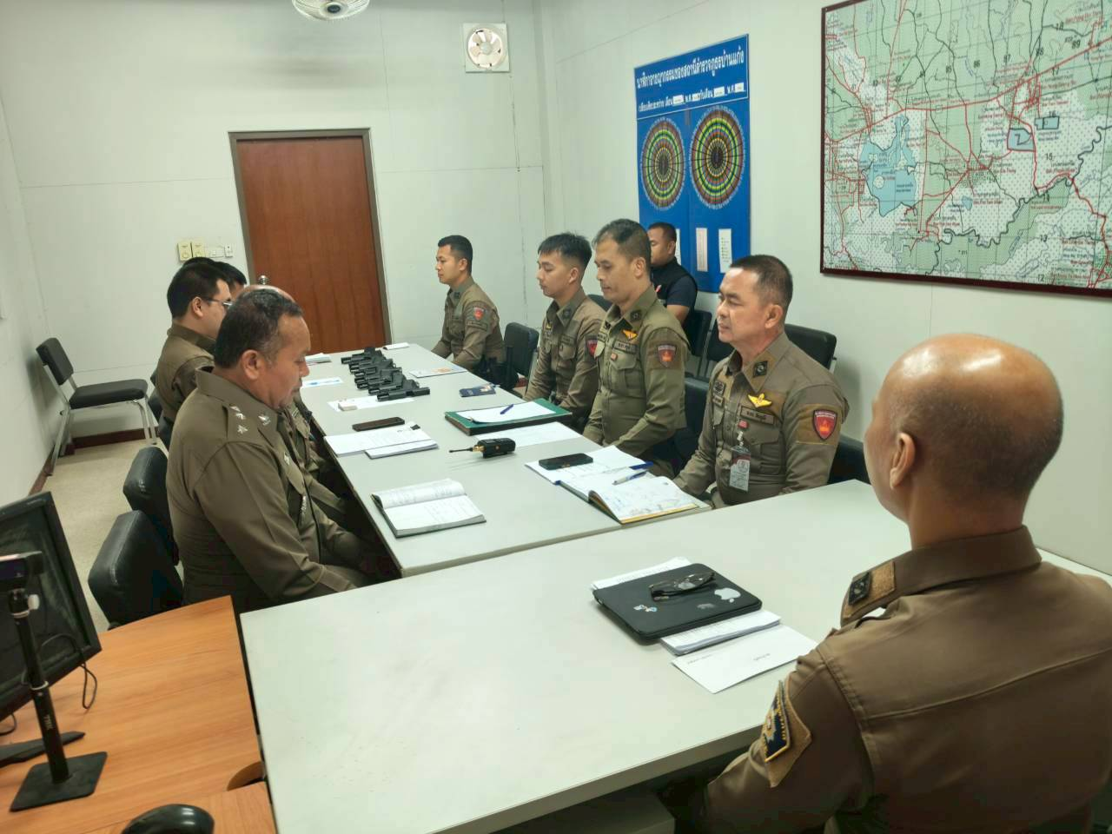
พ.ต.ท.วิชัย ประเสริฐสังข์ สว.สภ.บ้านแก้ง ประชุม อบรม กำชับการปฏิบัติของเจ้าหน้าที่สอบสวน และมอบหมายให้ รอง สว.(สอบสวน) เป็นผู้ควบคุม กำกับดูแลการปฏิบัติของเจ้าหน้าที่งานสอบสวนการทุจริตจากการปฏิบัติหน้าที่

งานสืบสวน
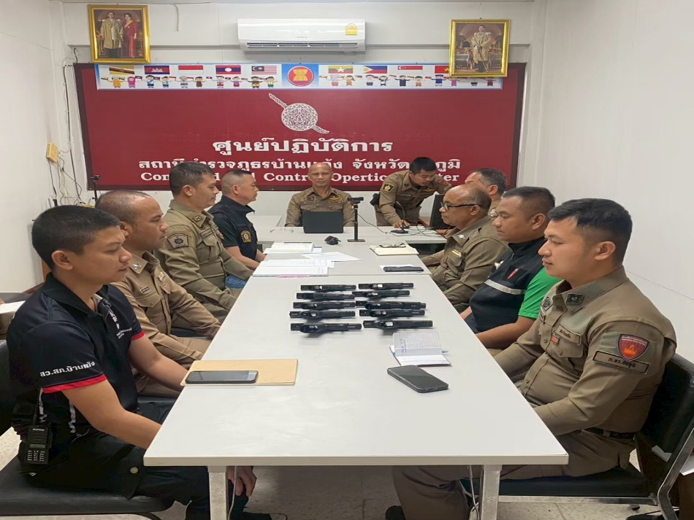
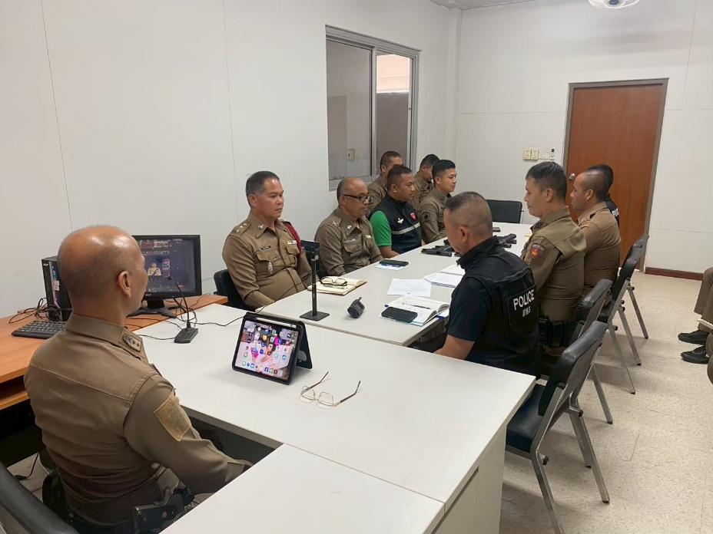

พ.ต.ท.วิชัย ประเสริฐสังข์ สว.สภ.บ้านแก้ง ประชุม อบรม กำชับการปฏิบัติของเจ้าหน้าที่สืบสวน และมอบหมายให้ รอง สว.สส. เป็นผู้ควบคุม กำกับดู แลการปฏิบัติของเจ้าหน้าที่งานสืบสวนการทุจริตจากการปฏิบัติหน้าที่

